APSTIPRINĀTS:
ar iepirkuma komisijas 2019.gada 5.novembra
sēdes protokolu Nr.2

VAS “Latvijas dzelzceļš” organizētā
Sarunu procedūrā ar publikāciju
“Staciju iekštelpu remontdarbi”

SKAIDROJUMS Nr.1

Nr.p.k. | Jautājums | Atbilde
 | 05.11.2019. | 05.11.2019.
1. | 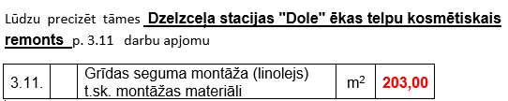 | Norādām, ka sarunu procedūras nolikuma 2.pielikumā „Dole – finanšu piedāvājums, Tāme_Nr.1/ darba uzdevumi” (turpmāk - Tāme Nr.1) 3.11. punktā ir drukas kļūda.  Atbilstoši Tāmes Nr.1. 3.1.punktam, 3.11.punktā - ir jābūt - 51 m².

